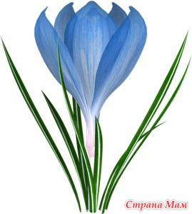
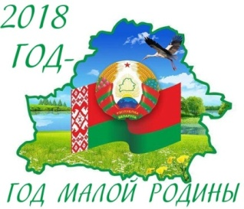
ГУО «Средняя школа № 4 г. Пружаны»
Оздоровительный лагерь «Солнышко»

ГАЗЕТА « ПОДСНЕЖНИК»
4 день «ДЕНЬ МАЛОЙ РОДИНЫ»
«МАЯ КРАIНА – БЕЛАРУСЬ, МОЙ ГОРАД - ПРУЖАНЫ!»
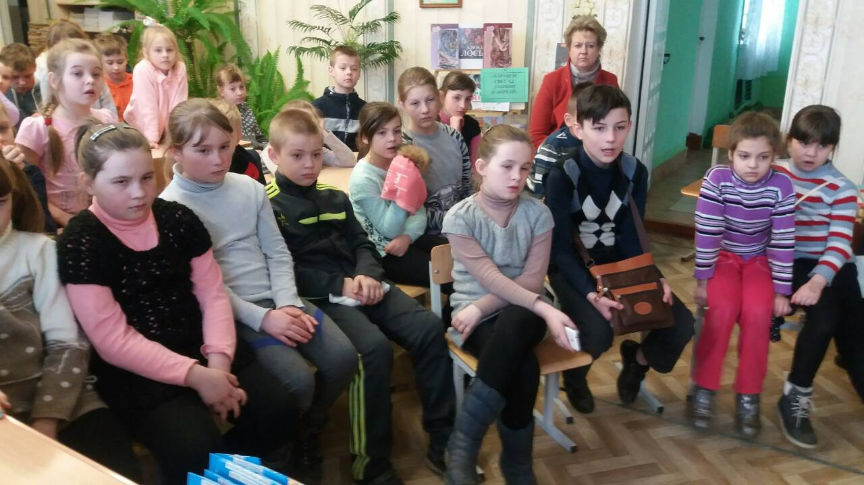
В школьной библиотеке ребята посмотрели презентацию под названием «Мая Пружанская зямліца». Воспитанники увидели множество красивых и памятных мест, которые находятся на территории Пружанского района.
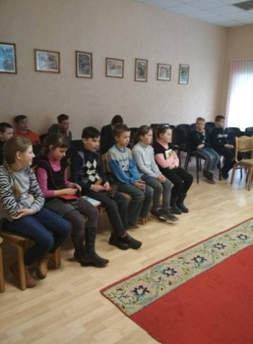
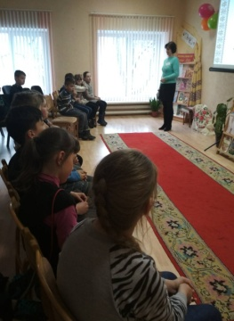
Продолжился день экскурсией в детскую библиотеку на выставку творческих работ, посвященную Году малой родины. Там были представлены работы обучающихся из нашей школы.
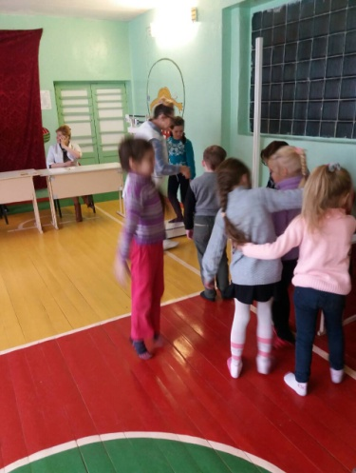
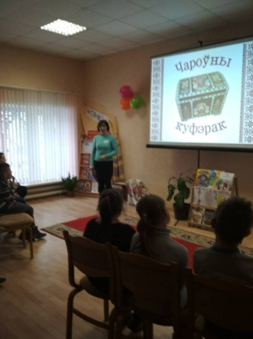
Во второй поливе дня ребята посетили мероприятие, посвященное годовщине трагедии Хатыни. В Пружанском районе также есть деревни, которые были сожжены во время ВОв. Воспитанники узнали больше исторических фактов о сожженной деревне Байки.
Воспитанники лагеря посетили ГУО «СШ№3» и приняли участие в мероприятиях по пропаганде ЗОЖ.
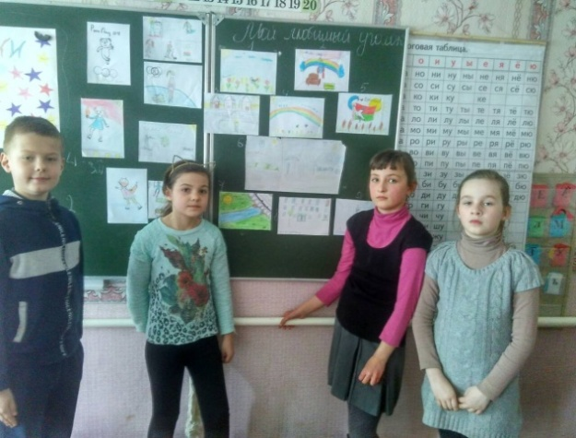
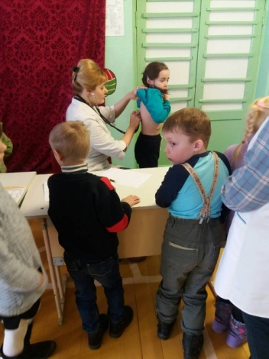
День завершился конкурсом рисунков «Мой любимый уголок».

